‏יום שני 27 אוקטובר 2008

# טוקבקים סביב הידיעות על ליבני והבחירות ביום בו היא הלכה לפרס

החל משעות הערב אתרי החדשות המובילים פרסמו את הידיעה על כך שציפי ליבני לא הצליחה להרכיב ממשלה. במהלך הערב עקבנו אחר הכתבות ושתלנו תגובות בעד העובדה שציפי לא הצליחה להרכיב ממשלה.

מסמך זה מפרט את הכתבות שעסקו בידעה ומאגד מספר דוגמאות לפעילות שלנו.

# רשימת הכתבות

[http://www.calcalist.co.il/local/articles/0,7340,L-3138345,00.html](http://news.walla.co.il/?w=//1365645)  
<http://news.nana10.co.il/Article/?ArticleID=590106&sid=126>   
<http://www.nrg.co.il/online/1/ART1/802/810.html>   
<http://www.ynet.co.il/articles/0,7340,L-3613223,00.html>   
<http://www.haaretz.co.il/hasite/spages/1031551.html>   
<http://news.walla.co.il/?w=/4560/1365604>

# הערכה של דעות בנושא הידיעה

על פי ניתוח הטוקבקים בכתבות השונות ניתן לראות נטייה של הציבור בעד קיום הבחירות. ובכך שלא האמינו שציפי באמת תצליח להרכיב ממשלה. יחד עם זאת היא זכתה לתגובות אוהדות עקב המהלך שביצע בעיקר סביב העניין שלא נכנעה ללחצי ש"ס. בנוסף, כמות הטוקבקים שקיבלה מפלגת העבודה והעומד בראשה היו בודדות. שאר הטוקבקים עסקו בבחירות ובבנימין נתניהו.



# דוגמאות לפעילות

<http://www.nrg.co.il/online/1/ART1/802/810.html>

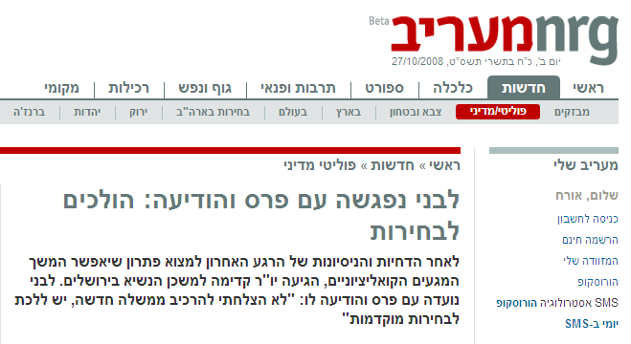

<http://www.nrg.co.il/online/1/ART1/802/845.html#5745283>

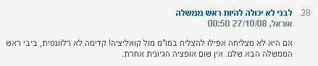

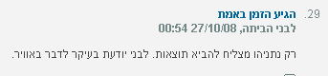

<http://www.nrg.co.il/online/1/ART1/802/810.html#5745288>

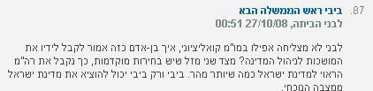

http://www.nrg.co.il/online/1/ART1/802/911.html

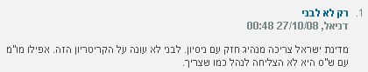

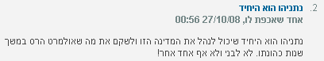



<http://www.haaretz.co.il/hasite/spages/1031551.html>

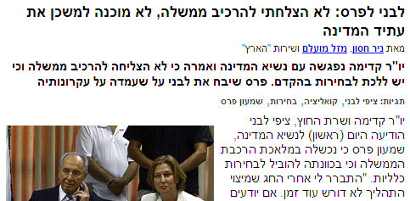

<http://www.haaretz.co.il/hasite/spages/1031551.html>

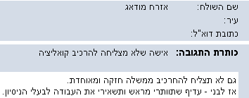

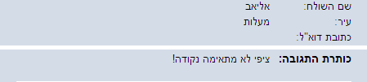

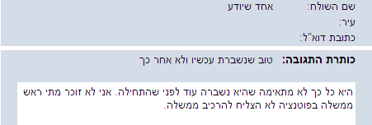

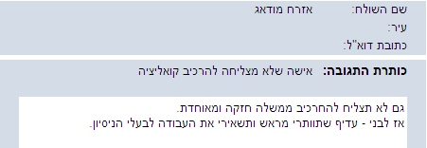

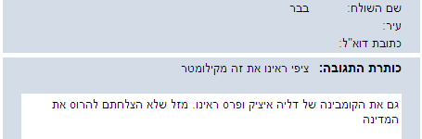

<http://news.nana10.co.il/Article/?ArticleID=590106&sid=126>

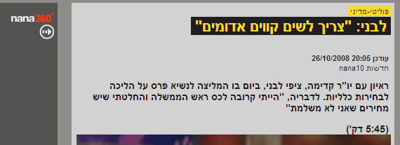

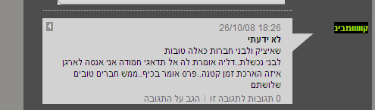

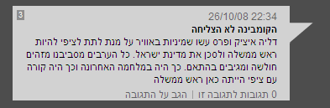

<http://www.ynet.co.il/home/1,7340,L-1206,00.html>

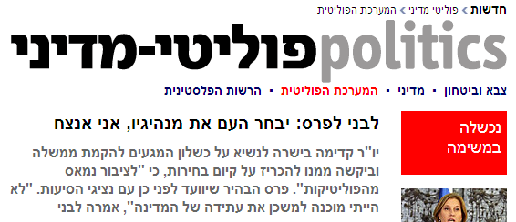

<http://www.calcalist.co.il/local/articles/0,7340,L-3138345,00.html>

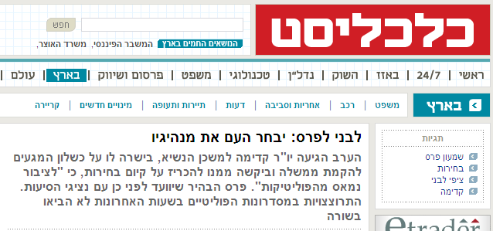

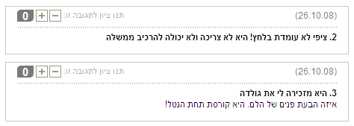

<http://news.walla.co.il/?w=/4560/1365604>

